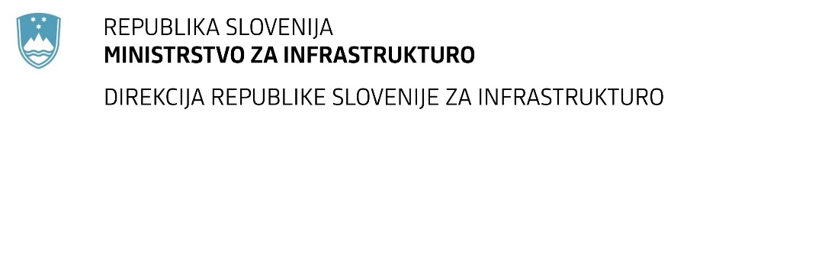

Številka: | 43001-503/2020 |  | oznaka naročila: | A-13/21 G
Datum: | 12.02.2021 |  | MFERAC: | 2431-20-001850/0

SPREMEMBA ROKA ZA ODDAJO IN ODPIRANJE PONUDB
za javno naročilo

Rekonstrukcija R2-441/1298 Murska Sobota - Gederovci (Rankovci) od km 3,650 do km 10,900

Obvestilo o spremembi razpisne dokumentacije je objavljeno na "Portalu javnih naročil" in na naročnikovi spletni strani.

Obrazložitev sprememb:
Rok za oddajo ponudb: 5.3.2021 ob 10:00

Rok za odpiranje ponudb: 5.3.2021 ob 10:01

Rok za sprejemanje ponudnikovih vprašanj: 22.2.2021 ob 12:00

Garancija za resnost ponudbe velja na prvotno predviden rok za odpiranje ponudb.

Spremembe so sestavni del razpisne dokumentacije in jih je potrebno upoštevati pri pripravi ponudbe.

